Πέμπτη 3 Δεκεμβρίου 2020

Γλώσσα
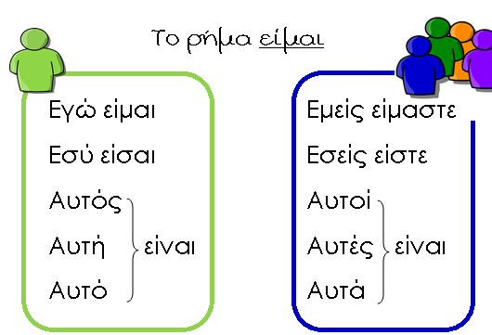
Βιβλίο: σελ 72 (άσκηση 3)
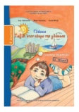
Τετράδιο Εργασιών: σελ 44

Ορθογραφία - Αντιγραφή: Το ρήμα «είμαι» (2φ)

Ασκήσεις στο Πορτοκαλί Τετράδιο: Γράφω μια πρόταση για όλα τα πρόσωπα του ρήματος είμαι. Π.χ Εγώ είμαι μαθήτρια.
Εσύ είσαι φίλος μου.
Αν θέλω: Εξασκούμαι σε εργασίες από το ψηφιακό μελίσσι.

Μαθηματικά
Αν θέλω: Εξασκούμαι σε εργασίες από το ψηφιακό μελίσσι.

Τις εργασίες, αν θέλετε, μπορείτε να μου τις στέλνετε όλες μαζί στο τέλος της εβδομάδας για να τις διορθώνω(email: k_tmaria@hotmail.gr).
Με πολλή αγάπη
η δασκάλα σας
Κουτελίδα Μαρία

21 μέρες για τα Χριστούγεννα!

